图 书 推 荐
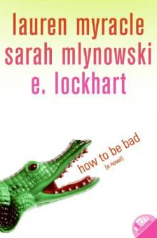
中文书名：《如何变坏》
英文书名：HOW TO BE BAD
作 者：E.Lockhart, Sarah Mlynowski, and Lauren Myracle
出 版 社：Harper Teen
代理公司：Laura Dail/ANA/Nicole
页 数：336页
出版时间：2008年5月
代理地区：中国大陆、台湾
审读资料：电子稿
类 型：女性小说
版权已授：法国、西班牙。

- 三位作者都已经成为《纽约时报》畅销书作家。
- Harper出版社决定重新出版这本书。

内容简介：

三位颇受好评的畅销书作者共同讲述了三个性格迥异的女孩，因为不同的原因，偷偷溜进了一辆老爷车，开始一段充满波折，紧张又充满欢乐的公路旅程。有时，去哪里并不重要，在去的路上，你已经体验了一半的快乐。

三个女孩有着共同的目标：远离这里。其实是远离弗洛里达州的奈斯维尔镇，你也可以叫它无人问津之地。维克斯，厨师，泼辣女孩。她的男友到外地读书之后，一通电话也没给她打过；维克斯最好的朋友杰西，住在拖车里的好女孩，她无意中发现了母亲的秘密——乳腺癌！她头脑一片空白，只想逃离这个恐怖的事实。还有新来小镇的女孩乖乖女梅尔，穿着昂贵牛仔裤，有钱，但是没有朋友，希望能得到大家的好感。

每个人都怀着自己的理由钻进杰西妈妈的老爷车，开上高速公路，准备前往迈阿密。指引她们的仅仅是一本过时多年，破烂不堪的《无与伦比的弗洛里达州》旅游指南。杰西拿了一点点现金，维克斯有一本不知公元几几年的地图，梅尔顺手拿了妈妈的信用卡。就在高速公路上，三个女孩挤在一辆老爷车里。梅尔想跟其他两个打成一片，却担心她们只是为了钱而利用她。维克斯担心男朋友不要她了，恨不得立刻飞到他身边。杰西的车技又实在抱歉，走了不少弯路，包括撞到路边的广告牌，逃离一场龙卷风。三个女孩在狭小的汽车空间里闹腾起来了。唇枪舌剑，互不相让。仿佛觉得她们还不够烦似的，有一个帅哥来搭车。梅尔喜欢上了他，却又不知道该如何表白……好吧，让暴风雨更猛烈一点吧。这四个年轻人很快会发现，比蜷缩在汽车里，吵架，吃醋更麻烦的事儿还多着呢。比如说，迷路，再比如说，没钱了。

作者简介：

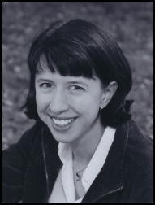
劳伦·麦拉克 (Lauren Myracle) 《纽约时报》著名的畅销书作家。她给青少年读者写了很多书，包括《待会再说》，《回见》，《待会见》。这次公路题材的合作是她的拿手好戏。不像另外两位亲爱的合著者，劳伦的车开得很棒，更令人自豪的是，她从未迷过路。

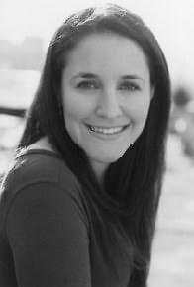
莎拉·蜜诺琪（Sarah Mlynowski）是著名的Chick-lit作家。她创作的青少年小说也广受追捧。她面对少女的小说《胸罩和扫帚》（Bras & Broomsticks），《青蛙和法式热吻》（Frogs & French Kisses），《符咒和睡袋》（Spells & Sleeping Bags）和《派对和药水》（Parties & Potions）获得2005年夏日童书奖（Summer Children’s Books Sense Picks），电影版权早已被福斯电影公司买下，将由茱莉亚·罗伯兹的小侄女艾玛·罗勃兹担纲演出。台湾已经引进出版了她大部分的作品。她参与了多次公路旅行，每次都不幸迷路。
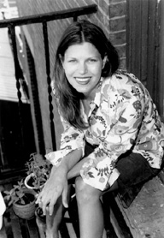
艾米丽·洛克哈特是《男朋友名单》（The Boyfriend List），《墙上的苍蝇》（Fly on the Wall），《男生手册》（The Boy Book），《吉玛拉玛》（Dramarama）以及《弗朗克·兰道-班克斯的声名狼藉史》（The Disreputable History of Frankie Landau-Banks）（入围美国国家图书奖）。她在高中被票选为开车最烂的人。

媒体评价：

“这本小说是合三位作家之力而成的一部非同寻常的作品。这三位作家之前的畅销作品有洛克哈特的《吉玛拉玛》（2007），蜜诺琪的《奶罩和扫帚》（2005）以及麦拉克的《待会再说》（2004），使她们在青少年中有很高的知名度。在这本小说里，三位作家的风格融合得天衣无缝，将三个角色的独特之处交汇编织成一个同朋友一道面对自己问题的既有趣又心酸的故事。这本书适合高中生阅读。”
----《书单》（Booklist）

“聪明绝伦的对话和情节紧凑的、从哽咽欲泣的时刻迅速转移到全方位的头晕目眩的冒险情节会吸引读者看下去，这证明这些姑娘们是多么的真实。最后几章不仅仅是写的很好，而是相当的令人满意。”
----《出版者周刊》(Publishers Weekly)，星级评论

“我很喜欢这本书。书中的角色性格各异，但又保持着很好的平衡。文字表达很贴切，真的就像少女们面对着真实的问题。总的来说，我认为作者们结合各自的优势写出了一本很棒的书。”
----读者Alex（普维布洛，科罗拉多州）

谢谢您的阅读！
请将反馈信息发至：齐梦涵（Nicole Qi）
安德鲁·纳伯格联合国际有限公司北京代表处
北京市海淀区中关村大街甲59号中国人民大学文化大厦1705室
邮编：100872
电话：15810294174
传真：010-82504200
Email：Nicole@nurnberg.com.cn
网址：http://www.nurnberg.com.cn
微博：http://weibo.com/nurnberg
豆瓣小站：http://site.douban.com/110577/

